เครือข่าย TCP/IP (TCP/IP Network)
เครือข่าย TCP/IP หรือเครือข่าย Internet เป็นเครือข่ายที่ใช้โปรโตคอล TCP/IP ในการสื่อสารแลกเปลี่ยนข้อมูล Internet Protocol (IP) เป็นขั้นตอนที่ทำให้ข้อมูลไปถึงจุดหมายปลายทางที่ต้องการ ส่วน Transmission Control Protocol (TCP) เป็นขั้นตอนที่จะรับประกันความถูกต้องของข้อมูลที่ส่งซึ่งถูกนำมาใช้งานร่วมกันในการติดต่อสื่อสารเรียกว่า TCP/IP
โปรโตคอล TCP/IP ถูกออกแบบให้ทำหน้าที่เชื่อมโยงเครือข่ายกลุ่มย่อยๆเข้าด้วยกันจนกลายเป็นเครือข่ายที่มีขนาดใหญ่ ทำให้ผู้ใช้งานมองเป็นเครือข่ายเดียว ระบบปฎิบัติการ Unix ได้นำเอาโปรโตคอลนี้รวมเข้าไว้ระบบปฎิบัติการเพื่อใช้ทำเป็น Network Operating System และมีผู้นิยมใช้เป็นจำนวนมาก การสื่อสารบนเครือข่าย TCP/IP ก็ถูกแบ่งการทำงานออกเป็นลำดับชั้น (Layer) 5 ชั้นประกอบด้วย Application Layer , Transprot Layer ,Network Layer, Data link Layer และ Physical Layer

LAN

WAN
A
B
C
Router
Router
Router
D
E
เครือข่ายภายนอก

เครือข่ายภายใน

รูปที่ แสดงการเชื่อมต่อของเครือข่าย TCP/IP

Application Layer
เป็นชั้นกล่าวถึง Application ต่างๆที่ใช้งานหรือให้บริการบนเครือข่าย TCP/IP เช่น E-mail , File tranfer Protocol (FTP) และ Remote login

Transport Layer
ในชั้นนี้จะมี 2 โปรโตคอลที่ทำงานอยู่คือ Transmission Control Protocol (TCP) และ User Datagram (UDP) โดย TCP จะเป็นส่วนที่ทำงานในคอมพิวเตอร์มีหน้าทำให้แน่ใจว่าไม่มีความผิดพลาดของการรับส่งข้อมูลเป็นลำดับครบถ้วน โดย Application ที่ต้องการส่งข้อมูลจะผ่านการทำงานของ TCP
ซึ่งใน TCP จะทำการแบ่งข้อมูลที่รับเข้ามาออกเป็นส่วนย่อยๆ เรียกว่าการทำ Segment เพื่อไม่ให้มีข้อมูลยาวเกินไปช่วยลดความผิดพลาดของการส่งข้อมูลขนาดใหญ่ ในขณะเดียว TCP (ฝั่งรับ) จะทำหน้าส่งข้อมูลตอบรับ (Acknowleage) แจ้งให้ผู้ส่งข้อมูลรับทราบว่าได้รับข้อมูลเรียบร้อยแล้ว แต่ถ้าฝั่งส่งข้อมูลไม่ได้รับข้อมูลตอบรับภายในเวลาที่กำหนด ฝั่งส่งก็จะทำการส่งข้อมูลซ้ำไปอีกที เนื่องจากมีการแบ่งข้อมูลออกเป็นส่วนย่อยๆแล้วส่งออกไปซึ่งอาจทำให้ข้อมูลไปถึงปลายทางไม่เป็นลำดับดังนั้นหน้าที่อีกอย่างของ TCP คือการเรียงลำดับข้อมูลให้ถูกต้องแล้วประกอบกลับให้เป็นข้อมูลที่เหมือนกับฝั่งส่งข้อมูลทุกประการ
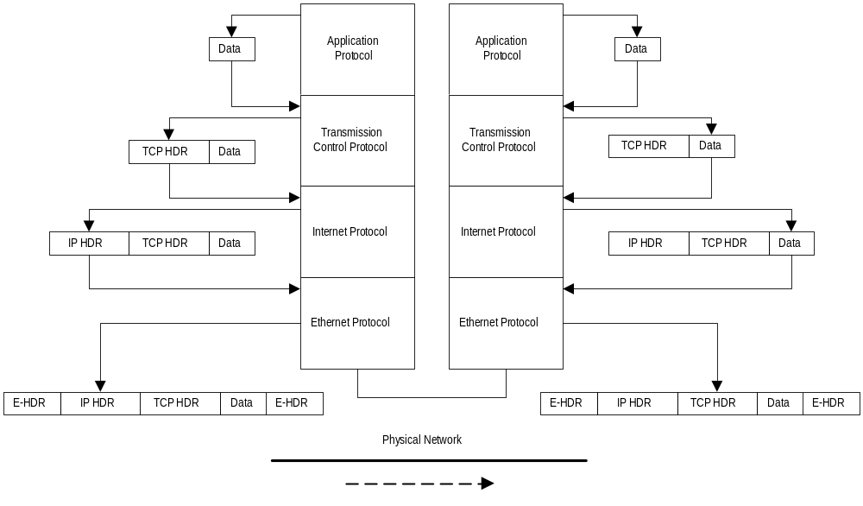 ส่วน UDP เป็นโปรโตคอลที่ไม่จัดการเกี่ยวกับการรับรองความถูกต้องของข้อมูลว่ามีข้อผิดพลาดหรือไม่ ไม่มีการจัดเรียงข้อมูลซึ่ง UDP เป็นโปรโตคอลที่มีกลไกในการทำไม่ซับซ้อนทำให้ง่ายต่อการใช้งาน

รูปที่

Network Layer
ขั้นตอนของ IP เป็นขั้นตอนการส่งข้อมูลระหว่างเครื่อง ดังนั้นจึงต้องมีการระบุถึงหมายเลขหมายประจำเครื่อง (ตำแหน่ง) ในระบบ Internet เป็นตัวระบุว่าข้อมูลจะส่งไปยังตำแหน่งใดในเครือข่าย ลักษณะของหมายเลขประจำเครื่องมีรูปแบบดังนี้ “161.246.4.3 “ ส่วนของหมายเลขเครือข่ายคือ 161.246.0.0 จะ ถูกโดยกำหนดโดยหน่วยงาน NIC ของกระทรวงกลาโหมสหรัฐเพื่อไม่ให้ซ้ำซ้อนกัน ส่วนเลขตัวหลังเป็นเลขที่กำหนดโดยผู้บริหารเครือข่ายให้กับเครื่องคอมพิวเตอร์ที่อยู่ในเครือข่าย

Data Link Layer
เป็นชั้นกล่าวถึง ขั้นตอน รูปแบบการส่งข้อมูลไปยังปลายทาง รวมถึงการตรวจสอบข้อมูลและการชนกันของข้อมูล(Error detection/collection) โดยมีผู้กำหนดมาตราฐานขึ้นมาใช้การสื่อสารข้อมูลเช่น X.25, IEEE ฯลฯ IEEE ได้กำหนดมาตราฐาน IEEE 802 ที่กล่าวถึง
IEEE 802.3 : เป็นเครือข่าย Ethernet ที่ใช้การตรวจสอบการชนกันแบบ Carrier sense multiple acccess with collistion detection : CSMA/CD
IEEE 802.4 : เป็นเครือข่าย Token Bus ที่ใช้ตัว Token กำหนดสิทธิในการส่งข้อมูล อุปกรณ์ใดที่ไม่รับ Token จะไม่มีสิทธิในการส่งข้อมูล เป็นการป้องกันการชนกันของข้อมูลในเครือข่าย
IEEE 802.5 : เป็นเครือข่าน Token Ring ที่ใช้ตัว Token กำหนดสิทธิในการส่งข้อมูลเช่นเดียวกับ Token Bus

Physical Layer
เป็นส่วนที่จัดการเกี่ยวกับการเชื่อมต่อทางกายภาพของเครือข่ายโดยจะกล่าวถึงตัวกลางในการสื่อสาร (Medium) รูปแบบของสัญญาณที่ใช้ในการส่งข้อมูลและรวมไปถึงกรรมวิธีการแปลงข้อมูลเป็นสัญญาณต่างๆที่สามารถส่งตัวกลางเช่น สายเคเบิล ,ใยแก้วนำแสง ,คลื่นวิทยุ ฯลฯ

